

* Maison Anna Clara

Maison Anna Clara

[www.piconvantkot.be/maisonannaclara](http://www.maisonannaclara.be)

1 Mijn verhaal 4

2 Maison Anna Clara 4

2.1 Troeven Maison Anna Clara 4

3 Accommodatie Maison Anna Clara 4

3.1 Internet & tv 5

3.2 Gezelschapsspelen 5

3.3 Wasmachine en droogkast 5

3.4 Toilet 5

3.5 Verwarming 6

3.6 Douche 6

3.7 Vuilnisbakken 6

4 Huisregels 7

4.1 Algemene reserverings- en huurvoorwaarden 7

4.1.1 Boeken en betalen 7

4.1.2 Annulering 7

4.1.3 Algemeen 8

4.1.4 Veiligheid 9

4.1.5 Respect & Privacy 10

5 Nieuwpoort 10

5.1 Bezienswaardigheden 10

5.1.1 Vissershaven 10

5.1.2 Wandelpromenade 11

5.1.3 Jachthaven 11

5.1.4 Natuurreservaat “De IJzermonding” 11

5.1.5 Jeanne Panne 11

5.1.6 Koning Albert I monument 12

5.1.7 De Ganzepoot 12

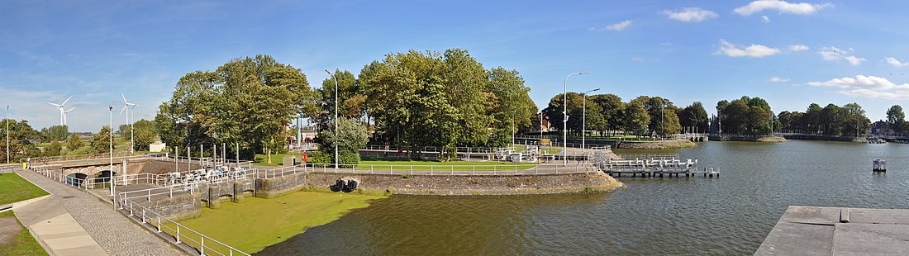 12

5.2 Parkeren in Nieuwpoort 13

6 Food & drinks 14

7 Buurtwinkels 17

8 Banken en geldautomaten 17

9 Medische hulp 17

# Mijn verhaal

Hallo! Ik ben Melissa Ceulemans. In juni 2011 kocht ik dit appartement en woonde hier zelf 8 jaar. Ik heb hier ontzettend mooie herinneringen gemaakt… gelachen, gevloekt, ontmoet, gedeeld, … Vandaag stel ik mijn appartement open voor u, mensen van overal, om te genieten, lief te hebben, te delen, te ontmoeten, te verenigen. Mijn vakantie-appartement kreeg de naam van mijn lieve grootmoeders, Anna & Clara. De mooie herinneringen die ik koester aan beide zijn voor eeuwig verbonden en vereeuwigd in dit appartement. Ze waren beiden zeer warme mensen met een groot hart. Iedereen was steeds welkom bij hen thuis en genoten van hun onvoorwaardelijke gastvrijheid. Vanuit dit perspectief en met dezelfde duidelijke boodschap wens ik u van harte welkom in Maison Anna Clara. Ik hoop dat u zich hier ook een beetje mag thuis voelen en ten volle kan genieten van de rust en van het mooie Nieuwpoort. Een fijne vakantie!

Voor vragen en andere ben ik steeds te bereiken op het nummer  
+32(0)493 25 45 65. Indien dit binnen de mogelijkheden ligt, zal ik mijn uiterste best doen om u te helpen.

# Maison Anna Clara

In deze bundel vindt u allerhande informatie over Maison Anna Clara en Nieuwpoort. Ik bundel zoveel mogelijk informatie om u een prettig en zorgeloos verblijf te bezorgen. Indien u nog vragen, aanvullingen of een boodschap hebt die aanvullend kan zijn voor andere gasten en hun verblijf, aarzel niet om dit te mailen naar [info@maisonannaclara.be](mailto:info@maisonannaclara.be). Zo kan ik met uw bevindingen een betere service bieden aan andere gasten. Aarzel niet om ook een berichtje na te laten in het gastenboek of op de facebookpagina Maison Anna Clara. Alvast bedankt!

## 2.1 Troeven Maison Anna Clara

Maison Anna Clara is centraal gelegen, met een mooi uitzicht op het Leopold II-park te Nieuwpoort. Hier kan je terecht om gezellig te genieten van het zonnetje of genieten van een heerlijke picknick. In Maison Anna Clara vindt u een mooie picknickmand en een daarbijhorend blauw deken die u kan gebruiken tijdens uw verblijf.

Aan de ingang van het Leopold II-park, kant stationslaan, vindt u het zwembad. Het zwembad beschikt over een 25m bad en een kinderbad met glijbaantje en fonteintje.

Maison Anna Clara bevindt zich op 280 m van het marktplein, op 750 m van de wandelpromenade en de jachthaven en op 4,3 km van Nieuwpoort-bad. Ontdek ook andere steden en gemeenten die makkelijk te bereiken zijn met de kusttram of met de trein. Voor de kids is Plopsaland De Panne een grote aanrader. Je kan het pretpark makkelijk bereiken met de kusttram, halte Plopsaland.

# Accommodatie Maison Anna Clara

Maison Anna Clara is een vakantie-appartement voor 2 personen en 1 kind tot 4 jaar. Er is één slaapkamer met boxspring, voorzien van bedlinnen. Er is tevens een reisbedje voorzien met matras en donsdeken. Gelieve op voorhand te laten weten als uw zoontje of dochtertje mee komt. Ik zorg dan dat het reisbedje reeds klaar staat. Daarnaast is er een kitchenette met leefruimte, een badkamer met lavabo en douche en een afzonderlijk toilet. In de kelder bevindt zich tevens een ruime berging. De andere faciliteiten worden hieronder afzonderlijk beschreven.

## Internet & tv

Er is gratis internet voorzien. Hieronder vind je de wifi-codes terug.

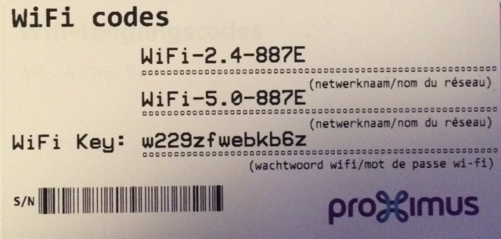

Het gebruik van het internet valt onder uw gehele verantwoordelijkheid. Het downloaden van illegale zaken is hierbij verboden.

De tv kan je aanschakelen door te drukken op de bovenste knop aan de rechterzijde van de tv. Vervolgens zal de tv aanschakelen, even geduld, want dit duurt enkele seconden. Wanneer de tv aangeschakeld is, kan je de tv verder gebruiken met de afstandsbediening van proximus. De andere afstandsbediening van Sony heb je in principe niet nodig.

## 3.2 Gezelschapsspelen

Om de koudere dagen te trotseren zijn er verschillende gezelschapsspelen voorzien. U vindt ze terug in de houten kist.

## 3.3 Wasmachine en droogkast

Er is tevens een wasmachine en droogkast aanwezig. De wasmachine bevindt zich in het vakantie-appartement, de droogkast bevindt zich in de berging in de kelder. De sleutel van de kelder vindt u terug in het sleutelkastje. Gelieve die steeds terug te hangen in het sleutelkastje.

## 3.4 Toilet

Het toilet bevindt zich op de gang. De sleutel vindt u tevens terug in het sleutelkastje, rechts aan de muur naast de tv.

## 3.5 Verwarming

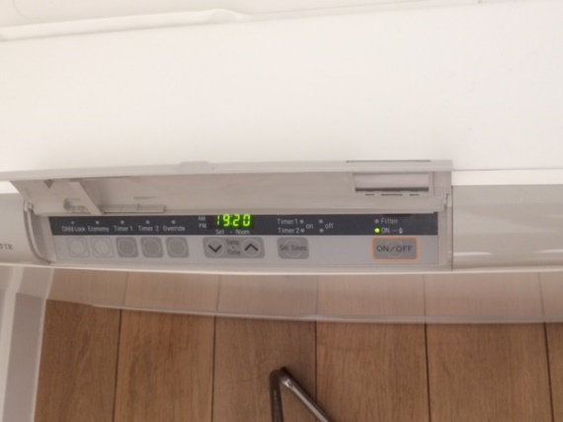De verwarming werkt op elektriciteit. Je kan die makkelijk bedienen met de afstandsbediening. Om de verwarming aan te leggen, druk je op de ON-knop en gaat er automatisch een groene lampje branden. Je kan de gewenste temperatuur bereiken door op de pijltje of naar te drukken.

Gelieve wel als een goede huisvader of huismoeder om te gaan met de verwarming en de andere nutsvoorzieningen.

## 3.6 Douche

Gelieve tijdens het douchen het kiepraam open te zetten of de ventilator met warmte recuperatie aan te zetten aub. De ventilator kan je bedienen met de afstandsbediening. Je zet het toestel aan met deze knop en klikt vervolgens enkele keren op de + pijl.

Op die manier beperk je de condensatie in het appartement.

Mag ik u ook vragen om de afstandsbediening steeds op dezelfde plaats te leggen aub. (zie foto)

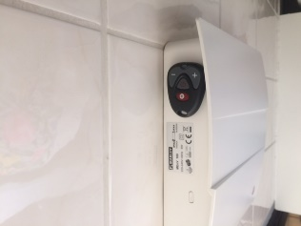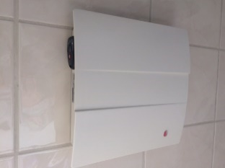

## 3.7 Vuilnisbakken

Er bevindt zich een vuilnisbak in de keuken, in de badkamer en in het toilet. In de vuilnisbak in de keuken heb je een bak voor restafval en voor PMD. Gelieve zorgvuldig te recycleren. Mag ik u vriendelijk vragen om vóór uw vertrek, alle vuilnisbakken te ledigen en in de correcte vuilnisbak te deponeren in de berging.

Op de gang staat er een rode bak ter beschikking om het glas en karton in te deponeren. Op vrijdagochtend komt de poetsdame langs om de trap en de gang te poetsen. Zij neemt eveneens het glas en karton mee.

# Huisregels

Onderstaande vind je het huisreglement terug. Dit huisreglement geeft u een aanwijzing hoe ik het liefst zie dat u met het vakantie-appartement om gaat. Ik heb enkele regels geformuleerd en ik hoop dat u zich hierin kunt vinden. Door de regels te respecteren, helpt u mij om een zo goed mogelijke service te bieden aan de andere gasten én aan u. Dit huisreglement is bedoeld om u een prettig, probleemloos én zorgeloos verblijf te bezorgen. Gelieve de huisregels te respecteren die ik zorgvuldig heb opgesomd.

## Algemene reserverings- en huurvoorwaarden

De algemene reserverings- en huurvoorwaarden vormen een onderdeel van de huurovereenkomst tussen de huurder en de verhuurder. Boeken van het vakantie-appartement maakt de leefregels bindend en impliceert dat je akkoord gaat met de vooropgestelde voorwaarden.

### Boeken en betalen

Dit geldt enkel voor de gasten die geboekt hebben via de website van Maison Anna Clara: [www.piconvantkot.be/maisonannaclara](http://www.maisonannaclara.be)

* Je kan telefonisch op per mail boeken.
* De algemene reserverings- en huurvoorwaarden vormen een onderdeel van de huurovereenkomst tussen de huurder en de verhuurder.

Boeken van het vakantie-appartement maakt de leefregels bindend en impliceert dat je akkoord gaat met de vooropgestelde voorwaarden.

* Er zijn GEEN boekingskosen.
* Elke vraag (telefonisch of per mail) worden door de verhuurder bevestigd door middel van een boekingsbevestiging per mail.  De boekingsbevestiging bevat het totaal te betalen bedrag, nl. de totale huursom + waarborg van 150 euro.  De betaling dient te zijn gestort binnen 14 dagen na ontvangst van de boekingsbevestiging, op de rekening van de verhuurder die in de boekingsbevestiging vermeld staat.
* Indien de boeking minder dan 14 dagen voor de aanvangsdatum van het verblijf gebeurde, dan betaalt met het volledige totaalbedrag bij de boeking.
* Bij niet-tijdige betaling, is de verhuurder gerechtigd de boeking te annuleren.

### Annulering

Dit geldt enkel voor de gasten die geboekt hebben via de website van Maison Anna Clara: [www.piconvantkot.be/maisonannaclara](http://www.maisonannaclara.be)

Annulering door de huurder:

* De huurder kan elke boeking annuleren zonder kosten tot 30 dagen voor de aankomstdatum.
* Annuleringen dienen te gebeuren per e-mail: info@maisonannaclara.be. U krijgt een mail met de bevestiging van ontvangst.
* Bij annulering minder dan 1 maand tot 10 dagen voor aanvang van uw verblijfsdatum bedragen de annuleringskosten 50%  van de huursom.
* Bij annulering minder dan 10 dagen voor aanvang van uw verblijfsdatum bedragen de annuleringskosten 100% van de huursom.

Annulering door de verhuurder:

* Indien overmacht of enige andere dringende reden de verhuurder verplicht tot annulering, zal hiervan direct kennis  worden gegeven aan de huurder en, indien mogelijk, wordt er een alternatief aangeboden.  Bij niet aanvaarden van dit alternatief door de huurder, of bij het niet kunnen aanbieden van een alternatief door de verhuurder, zal de reeds betaalde huursom onmiddellijk terug gestort worden op uw rekening.  De huurder geeft geen enkel ander recht dan het terugvorderen van de verschuldigde huursom.

### Algemeen

* U mag het vakantie-appartement vanaf 16.00u betreden. Het vertrek uit de vakantiewoning dient te gebeuren op de laatste dag van de huurperiode, ten laatste om 11.00u ’s ochtends.  Het in ontvangst nemen en het terug bezorgen van de sleutels wordt overeen gekomen tussen huurder en verhuurder.  Het verlies van een sleutelset zal gepaard gaan met een kost van 50 euro.
* Er wordt een waarborg aangerekend van 150 euro.  De waarborg wordt teruggestort op uw rekening binnen 5 dagen na uw vertrek, mits aftrek van eventuele schade, breuk of verlies.
* De huurder is aansprakelijk voor alle verlies en/of schade aan de woning en de inrichting daarvan, als dit het gevolg is van handelen of nalatigheid van jezelf of van derden die zich met uw toestemming in het appartement bevinden. Niemand zal moedwillig iets beschadigen in de woning, toch kan het iedereen overkomen dat er iets stuk gaat.  Ik stel het op prijs als je mij eventuele schade snel meldt, zodat ik dit niet pas na je vertrek ontdek.  Het huis wordt op gebreken en ontbrekende zaken gecontroleerd voordat nieuwe gasten aankomen, zodat zij ook kunnen genieten van een comfortabele vakantie.
* Er mogen nooit meer personen aanwezig zijn in het appartement dan aangemeld in de schriftelijke bevestiging van de boeking. Bij inbreuk kan de toegang tot het appartement geweigerd worden.
* De eigenaar is gemachtigd om aan elk verblijf een einde te stellen wanneer de gasten zich duidelijk onverdraagzaam opstellen of de leefregels en een goed nabuurschap niet naleeft, dit zonder de terugbetaling van de gestorte huurbedragen.
* Dieren worden niet toegelaten in het appartement, tenzij anders werd afgesproken met de verhuurder.
* Gelieve de meubels niet te verplaatsen. Dit kan onnodige schade en slijtage van de meubels en muren tot gevolg hebben.
* Gelieve zorgzaam om te gaan met het appartement en de inboedel, zodat de andere gasten ook kunnen genieten van een prettig en zorgeloos verblijf.
* De verhuurder is in geen geval aansprakelijk voor:  
  - enige verstoring, wijziging of verhindering van het verblijf van de huurder indien dit het gevolg is van onvoorziene en/of    onoverkomelijke gebeurtenissen.  
  - ongemakken veroorzaakt door het werk van derden zoals gemeente, provincie en overheidsinstellingen. Hieronder valt ook overlast t.g.v. renovatiewerken in het gebouw, bouw en/of verbouwactiviteiten in de nabijheid van het gehuurde vakantie- appartement.  
  - letsel van huurder t.g.v. het verblijf in het gehuurde vakantie-appartement.  
  - verlies, diefstal en schade van/aan persoonlijke eigendommen of voertuigen toebehorend aan de huurder.  
  - onderbreking van de nutsvoorzieningen, zoals water, elektriciteit, gas.
* De prijs omvat:
* het gebruik van de woning voor de gereserveerde periode.
* water, elektriciteit en verwarming zijn inbegrepen in de prijs.
* keuken-, bad- en bedlinnen.
* eindschoonmaak.
* De eindschoonmaak wordt door de verhuurder verzorgd. Echter, ondanks deze schoonmaak dient de huurder volgende zaken in orde te maken voor vertrek:
* Het vakantie-appartement is volledig opgeruimd, d.w.z. alle huisraad in de oorspronkelijke staat terug plaatsen.
* De keuken wordt netjes achtergelaten, de koelkast en diepvries worden leeggemaakt en gereinigd.
* Alle servies, bestek e.d. zijn afgewassen en gedroogd opgeborgen op de oorspronkelijke plaats.
* De wasmachine en droogkast worden leeg achtergelaten.
* De vuilnisbakken in de keuken, het toilet en het kleine vuilnisbakje in de badkamer worden leeggemaakt en gedeponeerd in de desbetreffende vuilnisbak in de berging.
* glas en karton worden in de rode bak in de gang gedeponeerd.
* lakens aftrekken, keukenhanddoeken en badhanddoeken worden in de zwarte wasmand gedeponeerd.
* indien het niet naar wens wordt opgeruimd, wordt de extra tijd in rekening gebracht aan 25 euro per uur en wordt deze kost in mindering gebracht van de waarborgsom.

### Veiligheid

* De trappen, gangen en deuren moet men vrij houden om zo een snelle en gemakkelijke ontruiming van het gebouw mogelijk te maken.
* Er zijn twee rookmelders voorzien in het appartement, één in de slaapkamer en één in de leefruimte. Vervolgens hangt er nog een rookmelder buiten aan de inkom van het appartement, aan de inkom van de berging in de kelderverdieping en in de berging.
* Er zijn twee brandblusapparaten aanwezig, één schuimblusser aan de inkom van het vakantie-appartement en één poederblusser in de rode kast in de slaapkamer (zie label met brandblusapparaat op de kast).  Indien je zelf de brand kan blussen, is dit toegelaten.  Maak zelf die afweging en breng jezelf niet in gevaar!
* Instructies bij brand:  
  - blijf rustig  
  - bel de brandweer: 112  
  - geef volgende gegevens door: naam, adres, reden waarvoor je belt, locatie brand, meld dat er andere mensen in het  
   gebouw aanwezig zijn  
  - evacueer  
  - indien mogelijk, breng de andere bewoners op de hoogte van de brand (onthoud wel dat eigen veiligheid primeert!)
* Het is ten strengste verboden te roken in het appartement.
* Eigen elektrische toestellen moeten technisch in orde zijn en mogen de elektrische installatie niet overbelasten.
* In het gebouw is er geen vast telefoontoestel aanwezig. Het is dus aangewezen om een eigen gsm bij te hebben.  Een lijst met nuttige telefoonnummers vind je terug in de infobrochure op pagina 15-16.
* Het bewaren van vuurwerk in de woning en het ontsteken van vuurwerk rond de woning is ten strengste verboden.
* Kaarsen ontsteken in de woning is niet toegelaten, enkel degene die voorzien zijn met houders, zijn toegelaten.

### Respect & Privacy

* In het gebouw zijn in totaal 7 appartementen. Er resideren nog 8 andere mensen in het gebouw.  Gelieve dan ook de rust en de privacy te respecteren van de mede-bewoners.  Vanaf 22.00u dient er geen geluidsoverlast meer te zijn.

# Nieuwpoort

Nieuwpoort is zonder meer één van de parels van de Belgische kust. Nieuwpoort bestaat uit twee delen, Nieuwpoort-stad en Nieuwpoort-bad. Maison Anna Clara bevindt zich in Nieuwpoort-stad met zicht op het mooie stadspark.

Nieuwpoort-bad heeft een verkeersvrije zeedijk en een schitterend zandstrand. Je kan je makkelijk en zorgeloos verplaatsen met de kusttram naar Nieuwpoort-bad en genieten van de zee en ons mooie zandstrand. Je stapt best af aan de halte Nieuwpoort-bad.

## 5.1 Bezienswaardigheden

### 5.1.1 Vissershaven

’s Morgens is er altijd veel bedrijvigheid in de stedelijke Vismijn. Meerdere keren per week is er aanvoer van verse vis die ter plaatse geveild wordt. De vis die wordt verhandeld kun je meteen kopen in de vishandels op de Kaai of proeven in één van de lokale visrestaurants. Promovis vzw ondersteunt de Nieuwpoortse visserij.

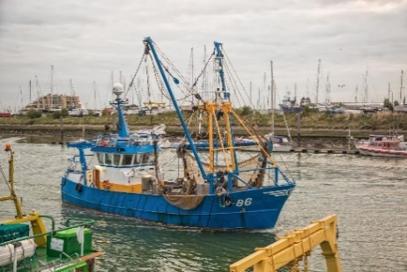**Vissersboot Surcouf**

Wandel langs de kade en ontdek de Surcouf, een authentiek en gerestaureerd vissersvaartuig, dat op het droge wordt getoond. De Surcouf viste op tong, pladijs, kabeljauw, tarbot, griet, schar, bot, wijting en garnaal.

### 5.1.2 Wandelpromenade

Tussen de jachthaven en de Noordzee bevindt zich over een afstand van ca. 2 km, de havengeul. Langsheen de Havengeul is een volledig nieuwe fiets- en wandelpromenade aangelegd, die een perfecte verbinding vormt tussen het historische centrum en de Kaai enerzijds, en de badplaats anderzijds. Ongeveer halfweg deze route is boven het water een uitkijktoren gebouwd, die schitterende panorama's over de jachthaven, de monding van de IJzer en het natuurreservaat biedt. Je wandelt eveneens over de aangename dijk met zicht op het strand en zee.

### 5.1.3 Jachthaven

Nieuwpoort heeft de grootste jachthaven van Noord-Europa met om en bij de 2000 ligplaatsen. Langs de aanlegkade die ongeveer 1 km langs is, liggen de kleurrijke vissersboten. Het gaat zowel om garnaalschepen als om kleine en grote treilers.

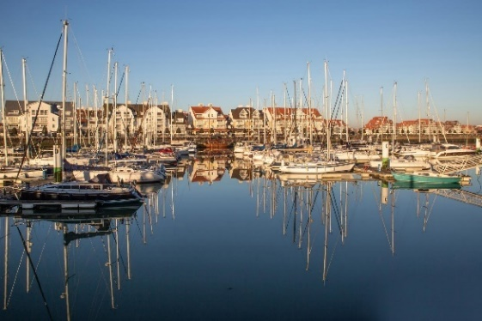

### 5.1.4 Natuurreservaat “De IJzermonding”

Ter hoogte van Nieuwpoort mondt de IJzer rechtstreeks uit in zee. Waar zout en zoet water elkaar ontmoeten, ontwikkelde zich een bijzondere biotoop met slikken, schorren, duinen, strand en polders. Dankzij een uitgebreid netwerk van fiets- en wandelpaden kun je genieten van de natuurpracht van de IJzermonding. Handige infopanelen vertellen je onderweg alles over dit wonderlijke natuurgebied. Je kan hiervoor gebruik maken van de veerboot.

### 5.1.5 Jeanne Panne

Nieuwpoort is een heksenstad, zoveel is duidelijk. In de eerste helft van de 17e eeuw, meer bepaald tussen 1602 en 1652 werden in Nieuwpoort niet minder dan 17 heksen, mannen en vrouwen, op de brandstapel gebracht.

Nieuwpoort herdenkt Jeanne Panne driejaarlijks door middel van een historische evocatie. De stad wordt teruggeflitst naar de 17° eeuw. Op verscheidene locaties worden tafereeltjes uit het leven van Jeanne Panne geëvoceerd. Naast de grote evocatie zijn ook andere evenementen rond Jeanne Panne gepland.

### 5.1.6 Koning Albert I monument

Dit monument werd opgericht als een blijvende hulde aan alle Belgische frontsoldaten en hun aanvoerder, de "Ridder-Koning" Albert I. De plaats symboliseert de belangrijke rol die het sluizencomplex “De Ganzenpoot” gespeeld heeft tijdens de Eerste Wereldoorlog. Van hieruit werd de onderwaterzetting van de IJzervlakte bewerkstelligd.

### 5.1.7 De Ganzepoot

Vanop de Langebrug aan de westkant van het complex ziet met in een halve cirkelvorm (vandaar de naam "Ganzepoot"), zes waterbouwkundige kunstwerken. Deze zorgen afwisselend voor de afwatering van een deel van [De Polders](https://nl.wikipedia.org/wiki/De_Polders) en voor de scheepvaartverbindingen. De afwatering gebeurt via een [overlaat](https://nl.wikipedia.org/wiki/Spuisluis), de binnenschepen passeren een [schutsluis](https://nl.wikipedia.org/wiki/Schutsluis).

De originele kunstwerken, daterend van de tweede helft van de negentiende eeuw, werden in de [Eerste Wereldoorlog](https://nl.wikipedia.org/wiki/Eerste_Wereldoorlog) volledig vernield. Van hieruit werd bij de [Slag om de IJzer](https://nl.wikipedia.org/wiki/Slag_om_de_IJzer) de IJzervlakte [onder water gezet](https://nl.wikipedia.org/wiki/Inundatie_van_de_IJzervlakte) om de oprukkende Duitsers een halt toe te roepen. De infrastructuur werden onmiddellijk na het beëindigen van de vijandelijkheden in licht gewijzigde vorm heropgebouwd.

### 

Kortom, in Nieuwpoort zijn er verschillende bezienswaardigheden en mogelijkheden om een prettig verblijf te beleven. Er zijn verschillende fiets- en wandelroutes en verschillende mooie parken om gezellig te picknicken. Nieuwpoort is tevens populair vanwege zijn oorlogstoerisme met bekende monumenten. Onder het impressionante Koning Albert I monument ter ere van de slachtoffers van WOI, ligt het Westfront. Dit is de plaats waar de loop van de Duitse invasie van België in 1914 gemarkeerd staat. Hier is tevens een bezoekerscentrum aanwezig waar je je volledig kan verdiepen in de geschiedenis van de oorlog.

Nieuwpoort is ook gekroond tot een leuke shopstad. In de winkelstraat van Nieuwpoort-bad vind je verschillende leuke en hippe winkels.

Voor meer info omtrent Nieuwpoort, verwijs ik je graag naar de site van Nieuwpoort: [www.nieuwpoort.be](http://www.nieuwpoort.be)

## 5.2 Parkeren in Nieuwpoort

In Nieuwpoort-stad kan je je auto gratis parkeren, behalve op de kaai. Daar geldt het betalend parkeren. In de binnenstad kan je gratis parkeren. In bepaalde straten 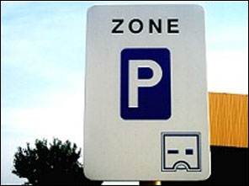geldt is het wel verplicht om een parkeerschijf te leggen voor max. 2 uur. Dit wordt door dit bord aangegeven:

In Nieuwpoort-bad geldt het betalend parkeren. Hieronder lees je wanneer dit van toepassing is. Er zijn tevens ondergrondse parkings voorzien.

**Betalend parkeren in Nieuwpoort**

* 1 april tot 30 september. Je moet elke dag tussen 10:00 en 19:00 betalen voor parking.
* 1 oktober tot 31 maart. J e moet enkel op zaterdag, zondag, wettelijke feestdagen en tijdens schoolvakanties tussen 10:00 en 19:00 voor parking betalen.

Een goed en degelijk alternatief is om je auto in Nieuwpoort-stad te laten staan en de lijnbus of kusttram te nemen naar Nieuwpoort-bad of een andere kustgemeente. Je kan een ticketje kopen via de app van De Lijn of via het nummer 4884 met de boodschap DL. Tijdens de zomermaanden is het loket van De Lijn open. Daar kan je ook een lijnticket kopen. Een andere mogelijkheid is om een lijnticket aan te kopen bij de plaatselijke krantenwinkel.

De dichtstbijzijnde bushalte is aan het park. Als je uit het keukenraam kijkt, zie je aan de overkant van de straat, de bushalte. Langs deze kant van de straat, rijdt de bus naar Nieuwpoort kaai, Lombardsijde, Westende, Middelkerke en Oostende (bus 68 of 69).

Aan de andere kant (met je rug naar Maison Anna Clara), rijden er bussen naar Nieuwpoort, Oostduinkerke, Koksijde, Veurne (bus 68 of 69)

Meer info over de lijnbus vind je op [www.delijn.be](http://www.delijn.be).

Wil je naar het strand van Nieuwpoort of een andere kustgemeente, dan neem je best de kusttram. De halte Nieuwpoort-stad bevindt zich aan de kaai, op 800 m van Maison Anna Clara. Meer info vind je terug [www.dekusttram.be](http://www.dekusttram.be).

# Food & drinks

**BRASSERIE EN RESTAURANT**

**Brasserie In de Luwte**

Eén van mijn favorieten. Een gezellige brasserie met een (h)eerlijke en lekkere keuken. Van een lekker broodje en overheerlijke pasta’s tot een lekker mals stukje vlees. Een gevarieerde kaart. Bekijk zeker ook de suggesties. De sangria of onze Picon van ’t Kot is een aanrader.

Adres : marktplein 18, 8620 Nieuwpoort

Sluitingsdag : maandag en dinsdag

**Restaurant ‘De Roos**

Restaurant De Roos is gekend van zijn overheerlijke visgerechten. Steve d’Hoedt is chef van ‘De Roos’ en houdt ervan zijn klanten te verwennen. Hij probeert ook minder gekende visgerechten als rode poon, mooie meid, heilbot,.. aan de man te brengen en op die manier mensen hun smaakpapillen te triggeren. Versheid staat voorop bij Steve, daarom wordt de vis dagvers geveild en dezelfde dag geleverd aan het restaurant.

Adres : Kaai 14, 8620 Nieuwpoort

Sluitingsdag : dinsdag en woensdag

**Restaurant De Vuurtoren**

De Vuurtoren is een brasserie-restaurant met een uitgebreide kaart.

Adres: : Kaai 38, 8620 Nieuwpoort  
Sluitingsdag : maandag

**Restaurant Barbouni**

Restaurant Barbouni is een mediteraans restaurant, met griekse gerechten als hoofdtoon.

Adres : Kaai 14, 8620 Nieuwpoort

Sluitingsdag : Dinsdag

**Restaurant Julien**

Een verfijnde Franse keuken in een origineel kader met aanvulling van verrassingmenu’s.

Adres : Marktplein 1, 8620 Nieuwpoort

Sluitingsdag : maandag en zondag

**ONTBIJTZAAK**

**Bar Juliette (take away & delivery)**

Afhalen en leveren van ontbijt- en brunchmanden waarbij kwaliteit, vers en lokaal prioriteit zijn. Er is een uitgebreid aanbod van goed gevulde, diverse wraps, gezonde verse slaatjes, originele en kraakverse belegde broodjes en heerlijke dagschotels.

Adres : Albert I-laan 78B, 8620 Nieuwpoort

Sluitingsdag : woensdag

**Fredt**

Zin in een overheerlijk ontbijt aan een democratische prijs? Ga dan zeker langs bij Fredt. Ook ’s middags kan je in een gezellig interieur genieten van een lekker belegd broodje, een heerlijke pasta of salade. Wens je je maaltijd liever gewoon af te halen, dit kan hier ook.

Adres : Langestraat 49, 8620 Nieuwpoort

Sluitingsdag : zondag

**CREMERIE**

**Oma’s ijs**

Bij Oma’s ijs kan je terecht voor heerlijk, ambachtelijk ijs, alsook voor taarten op maat. Van cupcakes tot themataarten.

Adres : Pieter Deswartelaan 17, 8620 Nieuwpoort

Sluitingsdag : -

**St.-Catherine**

De beste cremerie van Nieuwpoort is **St-Catherine**, met zijn ambachtelijk ijs en frisse sorbets. Sinds 1985 is dit een gespecialiseerd ijssalon dat velen weet te bekoren.

Adres : Albert I laan 185, 8620 Nieuwpoort

Sluitingsdag : -

**BAR, ZOMERBAR, BEACHBAR**

**Café 5 voor Twaalf**

Gezellige bar met een terras in Nieuwpoort-stad t.h.v. de kerk.

Adres : Onze Lieve Vrouwstraat 1, 8620 Nieuwpoort

Sluitingsdag : -

**Zomerbar Barcour**

Ongetwijfeld dé gezelligste zomerbar van Nieuwpoort!

Adres : Albert I-laan 126, 8620 Nieuwpoort

Sluitingsdag : maandag en dinsdag in juni

**Bar Sjansaar**

Gezellig café op de grens van Nieuwpoort-bad met Oostduinkerke.

Adres: : Kinderlaan 5, 8670 Koksijde

Openingsuren : -

# Buurtwinkels

Hieronder vind je adressen terug van verschillende buurtwinkels. In Maison Anna Clara liggen er 2 grote boodschappentassen in de witte kasten. U hoeft geen centjes uit te geven aan plastic zakken en bovendien dragen we bij aan het milieu.

AD Delhaize 550 m van Maison Anna Clara

Kaai 47

8620 Nieuwpoort

Supermarkt Colruyt 1,4 km van Maison Anna Clara

Jozef Cardijnlaan 33a

8620 Nieuwpoort

Supermarkt Aldi 1,3 km van Maison Anna Clara

Albert I-laan 13

8620 Nieuwpoort

Dagbladhandel Andy 650 m van Maison Anna Clara

Oostendestraat 6

8620 Nieuwpoort

# Banken en geldautomaten

Belfius 49 m van Maison Anna Clara

Astridlaan 60

8620 Nieuwpoort

BNP Paribas Fortis 600 m van Maison Anna Clara

Langestraat 56

8620 Nieuwpoort

# Medische hulp

**Ambulance : 112**

**Brandweer : 112**

**Politie : 101**

**Antigifcentrum : 070 245 245**

**Apothekers - wachtdienst Tel. 0903 922 48 -**[**www.apotheek.be**](http://www.aptheek.be/)

Amery, Kerkstraat 5, 8620 Nieuwpoort - Tel. 058 23 31 92

K. Matthijs, Albert I-laan 135, 8620 Nieuwpoort - Tel. 058 23 82 32

Sodiap - Lenaerts, Albert I-laan 255, 8620 Nieuwpoort - Tel. 058 23 41 22

Van Besien, Marktplein 12, 8620 Nieuwpoort - Tel. 058 23 35 35

**Gehoorcentrum**

Veranneman, Franslaan 15, 8620 Nieuwpoort - Tel. 058 31 25 66

**Geneesheren - wachtpost, Ieperse Steenweg 99, 8630 Veurne - Tel. 1733 -**[**www.hijw.be**](http://www.hijw.be/)

J. Debaecke - S. Kerkaert - G. Roobaert

Arsenaalstraat 32, 8620 Nieuwpoort – Tel. 058 23 31 74

F. Dewulf - T. Desmet, H. Declerck, A. Maes

Oostendestraat 5, 8620 Nieuwpoort - Tel. 058 24 24 24 -[www.medihaven.be](http://www.medihaven.be)

L. Platteau, St. Bernardusplein 10, 8620 Nieuwpoort - Tel. 058 23 82 50

**Kinesitherapie**

H. Deblauwe, Franslaan 42, 8620 Nieuwpoort – Tel. 058 24 07 24

Kinepraktijk 'De Waterkant', P. Deswartelaan, 8620 Nieuwpoort – Tel. 058 23 42 16

Kinepraktijk ‘Westenwind’, Canadalaan 35, 8620 Nieuwpoort – Tel. 0498 62 92 09

**Tandarts - wachtdienst Tel. 0903 39969 -** [**www.tandarts.be**](http://www.tandarts.be)

Coemelck D, Franslaan 35a, 8620 Nieuwpoort – Tel. 058 23 80 17

Maeyaert S, IJzerstraat 11, 8620 Nieuwpoort – Tel. 058 24 07 00